Pédagogie ouverte
39 23 avril 2016

« Si vous voulez changer l'apprentissage des élèves, vous devez modifier les méthodes
d'évaluation » (traduction libre) – Chuckett et Sutherland

Alignement des programmes d’études
Le curriculum se situe au cœur même des activités scolaires; de temps en temps, il est nécessaire de le remanier ou de le réaligner. Ce n’est pas inhabituel mais il ne devrait pas être négligé.

Il existe diverses approches pour élaborer des programmes axés sur les résultats:
- L'éducation axée sur les résultats (OBE) commence avec les résultats « fondamentaux » et mène aux apprenants;
- Les résultats des programmes d’études qui convertissent les disciplines scolaires en format de résultats;
- l'éducation axée sur les compétences qui commence par l’identification des compétences souhaitées ou nécessaires qu’une personne désire afin de bien fonctionner dans les divers rôles que nous jouons dans la vie.

La plupart des écoles canadiennes, peut-être même chacune d’entre elles, ont adopté le modèle du milieu; elles ont pris le programme d’études désiré et l’ont retravaillé pour en arriver à un modèle axé sur les résultats. En adoptant ce modèle, il manque, à mon avis, trois éléments importants : (1) le lien avec les résultats scolaires « fondamentaux » de la province, (2) le lien (pertinence) à la vie en dehors du système scolaire et (3) le lien avec les étudiants.

Notre souci en matière d'efficacité nous a amené à adopter des documents pédagogiques développés par le Protocole de l'Ouest et du Nord canadiens, tout comme d’autres provinces canadiennes; toutefois, dans l'intérêt de l'efficacité, nous devrions envisager d'autres sources ou peut-être développer notre propre protocole.

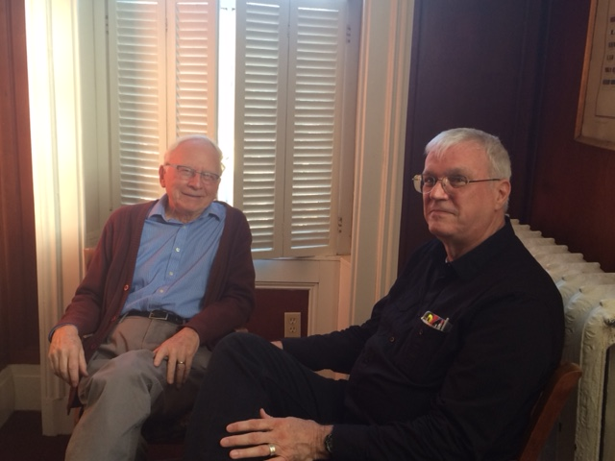
Don Glendenning and Tom White-Hassler
continue the discussion after a recent meeting

Efficacité ou efficience
Quelques points ont récemment retenu mon attention. Le premier était l’annonce, en Ontario, de spécialistes de la lecture étant ajoutés dans les écoles, et l'autre avait trait à la conversion de trente-deux postes administratifs à des postes d'enseignement à l'Île. Tous deux sont des exemples de l’accroissement de l’efficience mais pas forcément de l’efficacité.

L’alphabétisation du 21e siècle
Garder un œil ouvert pour la présentation sur les résultats obtenus à l’Île au terme du Programme pour l'évaluation internationale des compétences des adultes (PIAAC). Celle-ci fournira des informations permettant de savoir où l’Île se situe par rapport au reste du Canada et, plus particulièrement, par rapport aux autres provinces de l'Atlantique.

Don Glendenning, rédacteur
Education 20/20 Inc.
101 Kent St., PO Box 624 / 101, rue Kent, B.P. 624
Charlottetown, PEI / Charlottetown (Î.-P.-É.) C1A 1M0
Tel./Tél. : 902-892-2060,
Email/Courriel : pei@education2020.ca
URL : www.education2020.ca

